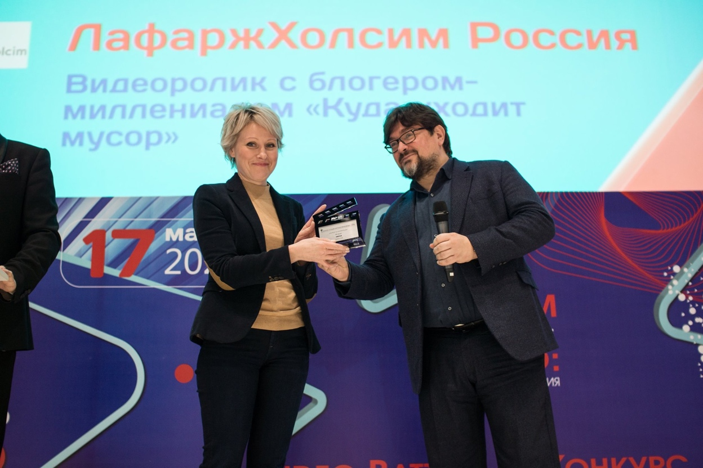

До 4 марта открыт прием заявок на конкурс АКМР «Лучшее корпоративное видео – 2022»!

АКМР продолжает прием заявок на конкурс «Лучшее корпоративное видео – 2022»! Номинировать свои работы на конкурс можно до 4 марта 2022 года.

Конкурс «Лучшее корпоративное видео» проводится Ассоциацией уже 9 лет и дает возможность всем заинтересованным в медиа-индустрии познакомиться с профессиональными и творческими возможностями корпоративного видео, оценить уровень и перспективы дальнейшего развития отрасли, а также номинировать свои работы на конкурс. Организаторами Конкурса являются Ассоциация директоров по коммуникациям и корпоративным медиа России (АКМР) и Издательский Дом «МедиаБизнес». Оргкомитет Конкурса состоит из представителей АКМР и ИД «МедиаБизнес». Экспертный совет состоит из лауреатов Конкурса предыдущего года и членов рабочей группы.

Участниками могут быть как заказчики, представители компаний и корпораций, вузы, фонды, так и исполнители, агентства, студии, НКО, медиа.
За все 9 лет проведения Конкурса более ста компаний стали лауреатами, в том числе такие компании как: Сбербанк, Северсталь, Роснефть, Mercedes-benz, Россия Сегодня, INGRAD, Комсомольская правда, НИУ ВШЭ и другие. Полный список лауреатов можно найти на сайте АКМР.

Среди номинаций конкурса:
- HR-видео и внутренние коммуникации
- PR-видео (пресса и общество)
- Corporate news, videoblog, TV (Корпоративное телевидение, корпоративные новостные сюжеты)
- IR-видео (инвесторы и акционеры)
- GR-видео (чиновники и политики)
- MRKT-видео (клиенты)
- EXPO-видео (выставочные фильмы, видеопрезентация)
- Маркетинговые коммуникации B2B и B2C
- Имиджевые фильмы
- SMM видеоконтент
- Социальная ответственность и устойчивое развитие
- Видео по охране труда и промышленной безопасности
- VR, видео-мэппинг, 360°, интерактивное видео

С полным списком номинаций Вы можете ознакомиться, перейдя по ссылке.

В случае неординарности проекта вручаются Гран-при и ряд дипломов по специальным номинациям Конкурса.

Торжественная церемония награждения лауреатов конкурса «Лучшее корпоративное видео» проходит в рамках Московского Международного Фестиваля Корпоративного Видео (ММФКВ).

Московский Международный Фестиваль Корпоративного Видео состоит из нескольких частей:
- ROAD-шоу «Лучшее видеопродакшн-агентство, сертифицированное АКМР» (Video-battle)
- Форум «Корпоративное видео: успехи и достижения».
- Церемония награждения лауреатов Конкурса «Лучшее корпоративное видео»

Форум является ключевым мероприятием Московского Международного Фестиваля Корпоративного Видео. Он дает возможность обсудить новые тренды корпоративного видео в России и за рубежом и продемонстрировать лучшие образцы этого сегмента. В рамках мероприятия приглашенные эксперты рассказывают о своих успешных кейсах и делятся своими секретами. На фестивале происходит обсуждение работ участников конкурса «Лучшее корпоративное видео», а также проводятся мастер-классы от экспертов индустрии. К участию приглашаются: представители компаний заказчиков, специалисты по корпоративным коммуникациям и маркетингу, режиссеры, сценаристы.

Конкурс «Лучшее корпоративное видео» проводится в 3 этапа:

I этап
c 1 августа 2021 года по 04 марта 2022 года
Прием заявок на участие*
Поступление анкет в Оргкомитет конкурса, обработка и проверка анкет Оргкомитетом.

II этап
С 10 марта по 11 марта 2022 года
Открытая презентация проектов участников и Очное голосование членов Экспертного совета Конкурса «Лучшее корпоративное видео».

III этап
15 марта 2022 года.
Подведение итогов.
Церемония награждения Лауреатов Конкурса «Лучшее корпоративное видео».

*Прием заявок на участие в конкурсе осуществляется по динамическому ценообразованию: чем позже подана заявка, тем выше будет стоимость.
До 31 декабря 2021 года можно подать заявку и внести регистрационный взнос по стоимости “early birds”!

Даты проведения конкурса или его этапов могут быть изменены. Подробную информацию об этапах, структуре заявки, регистрационной стоимости и требованиях можно найти на сайте конкурса. Также подробную информацию о премии можно найти на официальной ФБ странице.

Регистрация на мероприятие:

Вариант 1.
Скачать регистрационную форму(doc).
Затем заполнить форму отдельно на каждого участника мероприятия.
Отправить ее в Оргкомитет мероприятия по e-mail org@corpmedia.ru

Вариант 2.
Оставить заявку на сервисе Timepad.

Что-то пошло не так? Можно позвонить: +7-495-741-49-05 доб 224 или написать на e-mail: org@corpmedia.ru.

Прямо сейчас уже идет активная регистрация компаний на конкурсы АКМР 2022 года. Помимо конкурса «Лучшее корпоративное видео - 2022», открыт прием заявок на конкурсы:
- Премия «Digital Communications AWARDS – 2022»
- «Лучшее корпоративное медиа – 2022»
- Рейтинг директоров по коммуникациям «TOP-COMM - 2022»

АКМР приглашает всех желающих продемонстрировать свой профессионализм, показать свои навыки и компетенции, а также обменяться опытом с коллегами по индустрии принять участие в данных мероприятиях!

Информационная поддержка: телеканал “Про Бизнес”, журнал «Технология праздника», Рекламный Совет, ГАРАНТ.РУ, Catering Consulting, PR Info, Event LIVE, PR News, Mediaguide, Ict-online.ru, Marketfrofs и другие.

Ассоциация директоров по коммуникациями и корпоративным медиа России (АКМР) основана в 2004 году. АКМР является учредителем и организатором ряда значимых мероприятий в сфере коммуникаций: Ежегодная конференция «Роль коммуникаций и корпоративных СМИ в стратегическом управлении компанией»; Московский международный фестиваль корпоративного видео (ММФКВ); Ежегодная конференция «Digital-коммуникации России»; Премия «Медиа-Менеджер России»; Ежегодный Рейтинг топ-менеджеров и директоров по корпоративным коммуникациям «TOP COMM»; Конкурс «Лучшее корпоративное медиа»; Конкурс «Лучшее корпоративное видео»; Премия «Digital Communications AWARDS»; Конкурс молодых исследователей студенческих корпоративных коммуникаций и корпоративных СМИ (МИКС); Конкурс «Лучшая event-команда, сертифицированная АКМР»; PR-, Digital-, Video- и Media-Battle.

